1100 香港畢業生大灣區入職 63%在深圳工作

原创 简思智库 [简思智库](javascript:void(0);)

**简思智库**

微信号 GNSSTT

功能介绍 策者简也，思而后行。

2022-08-01[原文](https://mp.weixin.qq.com/s?__biz=MzUyNzQyMzYwNQ==&mid=2247492371&idx=1&sn=0d1d5834c3110e2a7b943b7fd419d40b&chksm=fa7d6209cd0aeb1f63610fef432909b9b7f26f5566ce3e99a19256d4a76c176af07041cad964&scene=27#wechat_redirect&cpage=198) 发表于

收录于合集 #香港的声音 241个





**簡思智庫有話説：**

香港在融入大灣區的過程中還有很多工作要做，首要工作是人心。

**這是簡思智庫的第 638 篇原創**

**作者：**李彤，香港巴士的報總編。





**01**





立法會5 月18日通過***「積極配合《前海方案》，加快融入國家發展大局」***議案，港府發表文件，匯報香港融入前海各方面工作的進展，包括專業服務、金融科技、金融服務、創新科技及青年就業方面的進展。

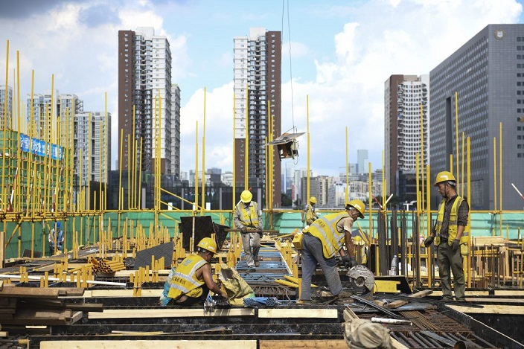

大灣區

根據政府的文件，原來在大灣區就業和創業的年青人也不少，在就業方面，特區政府2021年1 月推出「大灣區青年就業計劃」，鼓勵和支持香港的大學畢業生在大灣區內地城市（包括前海）發展事業，現時已有約1100 名畢業生入職，當中63%在深圳工作。

也有人到大灣區闖一番事業，特區政府在「青年發展基金」下推出「粵港澳大灣區青年創業資助計劃」，資助16家香港非政府機構推行青年創業計劃，成功招募217 隊青年創業團隊，涉及研發創科項目、零售、資訊科技等業務。

有關機構將視乎疫情發展，陸續協助他們落戶不同大灣區內地城市的創業基地。

港府的文件匯報了在各專業領域、金融及科技方面，香港與大灣區合作的進展，在專業服務方面，根據***CEPA(內地與香港關於建立更緊密經貿關係)***框架，香港產業測量師可在前海直接註冊執業，開展房地產估價服務，不需要通過內地與香港資格互認；以及在前海已取消香港稅務師合夥人數不得高於稅務師事務所合夥人數35%的限制等。

香港的稅務、建築、規劃、醫療、文化旅遊等的專業人士，已可在深圳市進行備案登記和執業。

在資產及財富管理業方面，港府正與前海管理局探索降低「合格境外有限合夥人」（QFLP）港資管理人及基金門檻、利便港資私募基金開拓前海市場。

在支持香港會計業界在內地拓展業務方面，特區政府正與前海管理局商討促進會香港會計師在前海執業，包括讓不具有中國註冊會計師執業資格的香港執業會計師，在特定業務或執行某些管理職能方面，可擔任合夥人等。

此外，特區政府正爭取盡快落實香港保險業在前海等大灣區內地城市，設立保險售後服務中心，向持有香港保單的大灣區居民提供諮詢、理賠及續保等全方位支援。





**02**





在金融科技發展方面，金融管理局與中國人民銀行2021 年10 月簽署諒解備忘錄，讓金融機構及科技公司能夠透過「一站式」平台，就其跨境金融科技項目於香港及內地大灣區城市(包括前海)同時間進行測試，加快推出金融科技產品的速度和減低開發成本。

現時已有超過20 間金融機構及科技公司表示有興趣進行同步測試。

律政司現正就2019年推出，為期兩年的「為來港參與仲裁程序人士提供便利先導計劃」檢討，並研究擴展計劃至其他司法管轄區（包括內地），有利更多合資格的非香港居民來港進行仲裁。

就調解方面，粵港澳三地計劃於今年的第四次聯席會議中，能審議通過大灣區跨境爭議調解規則。

2021年12月三地發布粵港澳大灣區調解員資格資歷評審標準，及粵港澳大灣區調解員專業操守最佳準則。

前海容許在特區政府建築、工程及相關顧問名冊和認可公共工程承建商名冊上的公司，以及香港相關專業註冊管理局註冊的專業人士，可以透過簡單的備案方式在前海直接提供服務，截至2022 年5 月，合共有約100 間企業和700 位專業人士在大灣區內地九市城市完成備案。

特區政府亦透過「建造業創新及科技基金」，資助業界更廣泛使用創新建築方法及新科技。

截至2022 年5 月，基金已批出超過6.3 億元，資助超過890 家企業和約13000培訓名額。

創科發展方面，港深兩地政府合作在河套區建設「深港科技創新合作區」，此外特區政府正計劃在流浮山發展媲美數碼港的地標性創科產業設施，並與前海合作推行旗艦項目，數碼港與前海管理局已於2021年簽署合作備忘錄。

**不念过去**

**END**

**不畏将来**



欢迎您投稿原创文章到简思智库，让您的声音被更多人听到



请长按下方二维码添加简思智库工作微信投稿。（或搜索添加微信ID：**GTT_CN**）









**感谢阅读，请关注我们，或点右下角“赞”和“在看”分享。**



### 精选留言

用户设置不下载评论